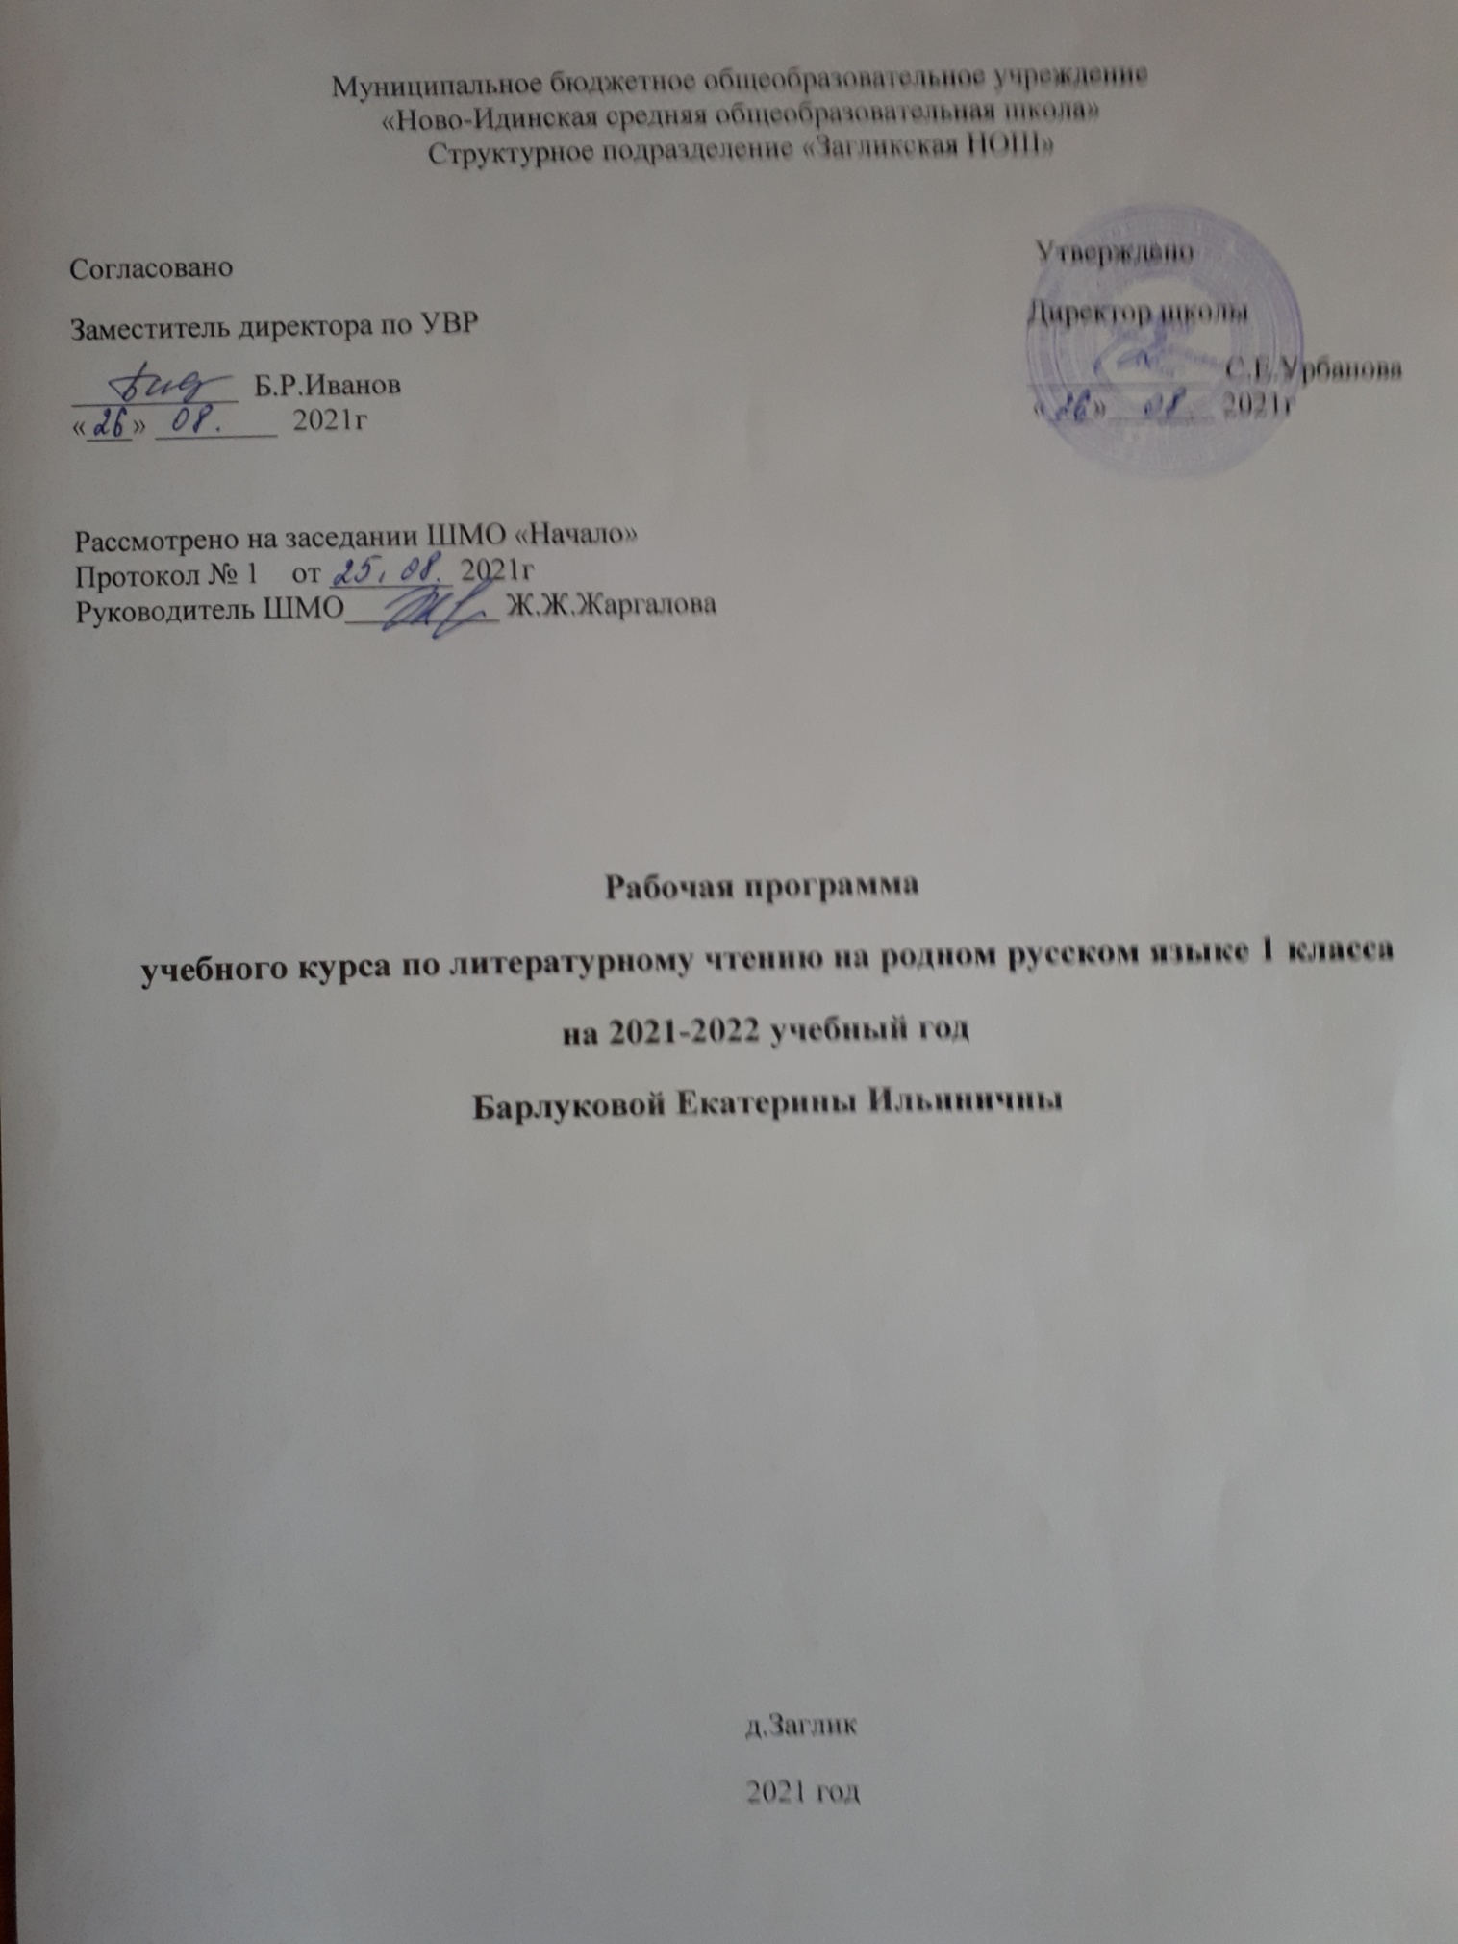

Программа составлена на основе авторской программы «Литературное чтение». Л.Ф. Климанова, В.Г. Горецкий, Л.А. Виноградская. - М.: Просвещение, 2017г.
Название учебника: Литературное чтение 1 кл. В 2 ч. Л.Ф. Климанова, В.Г. Горецкий, Л.А. Виноградская. - 11-е изд., перераб. – М.: Просвещение, 2019 г.

Планируемые результаты освоения учебного предмета.

1) понимание родной литературы как одной из основных национально-культурных ценностей народа, как особого способа познания жизни, как явления национальной и мировой культуры, средства сохранения и передачи нравственных ценностей и традиций;
2) осознание значимости чтения на родном языке для личного развития; формирование представлений о мире, национальной истории и культуре, первоначальных этических представлений, понятий о добре и зле, нравственности; формирование потребности в систематическом чтении на родном языке как средстве познания себя и мира; обеспечение культурной самоидентификации;
3) использование разных видов чтения (ознакомительное, изучающее, выборочное, поисковое); умение осознанно воспринимать и оценивать содержание и специфику различных текстов, участвовать в их обсуждении, давать и обосновывать нравственную оценку поступков героев;
4) достижение необходимого для продолжения образования уровня читательской компетентности, общего речевого развития, то есть овладение техникой чтения вслух и про себя, элементарными приемами интерпретации, анализа и преобразования художественных, научно-популярных и учебных текстов с использованием элементарных литературоведческих понятий;
5) осознание коммуникативно-эстетических возможностей родного языка на основе изучения выдающихся произведений культуры своего народа, умение самостоятельно выбирать интересующую литературу; пользоваться справочными источниками для понимания и получения дополнительной информации.
Личностными результатами изучения учебного предмета «Литературное чтение на родном (русском) языке» являются следующие умения:
- осознавать роль языка и речи в жизни людей;
- эмоционально «проживать» текст, выражать свои эмоции;
- понимать эмоции других людей, сочувствовать, сопереживать;
- обращать внимание на особенности устных и письменных высказываний других людей (интонацию, темп, тон речи; выбор слов и знаков препинания: точка или многоточие, точка или восклицательный знак).
Метапредметными результатами является формирование универсальных учебных действий (УУД).
Регулятивные УУД:
- определять и формулировать цель деятельности на уроке с помощью учителя;
- проговаривать последовательность действий на уроке;
- учиться высказывать своё предположение (версию) на основе работы с материалом учебника;
- учиться работать по предложенному учителем плану.
Познавательные УУД:
- ориентироваться в учебнике (на развороте, в оглавлении, в условных обозначениях); в словаре;
- находить ответы на вопросы в тексте, иллюстрациях;
- делать выводы в результате совместной работы класса и учителя;
- преобразовывать информацию из одной формы в другую: подробно
пересказывать небольшие тексты.
Коммуникативные УУД:
- оформлять свои мысли в устной и письменной форме (на уровне
предложения или небольшого текста);
- слушать и понимать речь других; пользоваться приёмами слушания:
фиксировать тему (заголовок), ключевые слова;
- выразительно читать и пересказывать текст;
- договариваться с одноклассниками совместно с учителем о правилах
поведения и общения оценки и самооценки и следовать им;
- учиться работать в паре, группе; выполнять различные роли (лидера, исполнителя).
Предметными результатами изучения является сформированность следующих умений:
- воспринимать на слух тексты в исполнении учителя, учащихся;
- осознанно, правильно, выразительно читать целыми словами;
- понимать смысл заглавия текста; выбирать наиболее подходящее заглавие из данных; самостоятельно озаглавливать текст;
- делить текст на части, озаглавливать части;
- подробно и выборочно пересказывать текст;
- предполагать по заглавию, иллюстрации и ключевым словам содержание текста; отвечать на вопросы учителя по ходу чтения и на вопросы ко всему тексту после его чтения; выбирать подходящее заглавие к тексту из ряда данных;
- составлять небольшой текст (4-5 предложений) по картинке или на заданную тему с помощью учителя.
Содержание учебного предмета.

Добуквенный период (3 ч)
Составление рассказов по сюжетным картинкам. Книги – мои друзья (беседа о пословицах, загадках). С.Михалков «Песенка друзей», «Дети нашего двора», С.Маршак «Новому читателю». Скороговорки.
Буквенный период (19 ч)
Звуковой анализ слова. Выбор слов со звуками [а], [о] в начале, середине и конце слова. А.С.Пушкин «Сказка о царе Салтане» (отрывок). Л.Н.Толстой «Варя и чиж», «Конь». Определение (подбор) звуковых схем к словам. В.Осеева, К.Ушинский. К.Чуковский «Айболит» (отрывок). Народные песенки. Загадки. Пословицы. Читалочки-считалочки. Шутки. С.Маршак, К.Чуковский «Рифмы Матушки Гусыни». Английская народная песня «Перчатки». Сказки о животных. Многозначность слова. Русская народная сказка «Лиса и заяц». Русская народная сказка «Курочка Ряба», С.Маршак «Курочка Ряба и десять утят». Г.Юдин «Почему «А» первая». Л.Пантелеев «Две лягушки». Ингушская народная сказка «Заяц и черепаха», татарская народная сказка «Два лентяя». Татарская народная сказка «Три дочери». «Живая азбука». С.Михалков «Сами виноваты».
Послебукварный период (3 ч)
ВЛунин «Никого не обижай», Е.Благинина «Котёнок». Э. Шим «Жук на ниточке», С.Михалков «Зяблик». Различие стихотворения, сказки, рассказа, загадки, пословицы. Стихи о природе. И.Токмакова, В.Бианки. В.Вересаев «Братишка».
Литературное чтение (8 ч)
В. Осеева. «Три товарища». «Печенье». С.Маршак «В зоопарке», К.Ушинский «Играющие собаки». Стихотворения о животных С. Михалкова, Р. Сефа, И. Токмаковой. Стихи о родном крае. П.Воронько, А.Плещеев, С.Дрожжин, С.Есенин. Б.Заходер «Моя Вообразилия», Ю.Мориц «Сто фантазий», Г.Цыферов «Про меня и цыплёнка».
Тематическое планирование по предмету
«Литературное чтение на родном (русском) языке»

№ урока | Тема урока | Кол-во часов
 | Инструктаж по ТБ. Составление рассказов по сюжетным картинкам. Книги – мои друзья (беседа о пословицах, загадках). | 1
 | Слушание литературного произведения.  С.Михалков «Песенка друзей», «Дети нашего двора», С.Маршак «Новому читателю». Работа над осознанностью восприятия. | 1
 | Обучение рассказу скороговорок по слогам и в быстром темпе. Интонационное выделение первого звука в словах. | 1
 | Звуковой анализ слова. Выбор слов со звуками [а], [о] в начале, середине и конце слова. А.С.Пушкин «Сказка о царе Салтане» (отрывок). | 1
 | Л.Н.Толстой «Варя и чиж», «Конь». Определение (подбор) звуковых схем к словам. | 1
 | В.Осеева, К.Ушинский. Слушание рассказов. Составление рассказа по серии сюжетных картинок. | 1
 | К.Чуковский «Айболит» (отрывок). Соотнесение звуковых моделей со словами. | 1
 | Слушание литературного произведения.  Народные песенки. Упражнение в словоизменении. | 1
 | Построение звуковых цепочек. Загадки. | 1
 | Чтение слогов, слов, предложений. Пословицы.  200-летие со дня рождения Ф.М.Достоевского | 1
 | Слушание литературного произведения.  Читалочки-считалочки. Шутки. Определение темы и жанра прослушанного произведения. | 1
 | С.Маршак, К.Чуковский «Рифмы Матушки Гусыни» Характеристика согласных звуков по звонкости-глухости. Модель слова. | 1
 | Сравнение слов по твёрдости-мягкости, звонкости-глухости первых звуков в словах. Английская народная песня «Перчатки». | 1
 | Слушание литературного произведения.  Сказки о животных. Разбор простейших случаев многозначности слов. | 1
 | Сравнение звуков по твёрдости-мягкости. Чтение слогов, слов и предложений. Русская народная сказка «Лиса и заяц». | 1
 | Инструктаж по ТБ. Обсуждение смыслоразличительной функции ударения полки – полки, звонок-звонок. Русская народная сказка «Курочка Ряба», С.Маршак «Курочка Ряба и десять утят». | 1
 | Разделительная функция буквы ь. Различие функций буквы ь. Образование форм множественного числа с использованием буквы ь. Г.Юдин «Почему «А» первая». | 1
 | Слушание литературного произведения.  Л.Пантелеев «Две лягушки». Ответы на вопросы по содержанию прослушанного произведения. | 1
 | Ингушская народная сказка «Заяц и черепаха», татарская народная сказка «Два лентяя». Чтение половиц к сказкам. | 1
 | Упражнение в составлении предложений с данными знаками препинания. Ролевое чтение. Татарская народная сказка «Три дочери». | 1
 | Чтение предложений в соответствии со знаками препинания. «Живая азбука». | 1
 | С.Михалков «Сами виноваты». Разыгрывание сказки по ролям. | 1
 | ВЛунин «Никого не обижай», Е.Благинина «Котёнок». Плавное чтение слогами и целыми словами. | 1
 | Э. Шим «Жук на ниточке», С.Михалков «Зяблик». Различие стихотворения, сказки, рассказа, загадки, пословицы. | 1
 | Чтение стихотворений о природе. И.Токмакова, В.Бианки. В.Вересаев «Братишка». | 1
 | В. Осеева. «Три товарища». «Печенье». | 1
 | Слушание литературного произведения. С.Маршак «В зоопарке», К.Ушинский «Играющие собаки». | 1
 | Слушание литературного произведения. В.Берестов «Лягушата», А.Барто «Сонечка». | 1
 | Рассказы о дружбе. В.Сутеев «Чей же гриб?», Е.Пермяк «Самое страшное», Э.Шим «Брат и младшая сестра». | 1
 | Слушание литературного произведения. В.Осеева «Хорошее», «Кто наказал его?», В.Драгунский «Что я люблю». | 1
 | Рассказы детям Л.Толстого «Два товарища», «Не лениться». | 1
 | Стихи о родном крае. П.Воронько, А.Плещеев, С.Дрожжин, С.Есенин. | 1
 | Б.Заходер «Моя Вообразилия», Ю.Мориц «Сто фантазий», Г.Цыферов «Про меня и цыплёнка». Предвидение дальнейших событий рассказа. | 1

